Origen
A pesar de que muchas veces es complicado conocer los orígenes de un determinado alimento, el origen del kiwi siempre ha estado bastante claro.
El origen del kiwi está en oriente, aunque no conocemos con exactitud la fecha original. Durante muchos siglos se cultivó en China, donde acuñó el nombre de "Yang Tao". Durante aquellos años, también se le llegó a conocer por otros nombres bastante variados, como grosella china, baya de madera, y zarza velluda.
Actualmente el kiwi crece alrededor de todo el mundo, destacando las plantaciones más importantes en Italia, China, Francia, y Nueva Zelanda.

Pero la historia del Kiwi tiene su origen en las costas de Nueva Zelanda en 1900, gracias a la neozelandesa Isabel Fraser, la cual portaba unas cuantas semillas de Kiwi en sus viajes a China.
El nombre, naturalmente, se acuñó gracias al pequeño pájaro marrón, nativo de ese país. El kiwi (ave) es el símbolo de todos los regimientos militares de Nueva Zelanda, y Kiwi es el apodo utilizado internacionalmente como gentilicio (sobre todo en la angloesfera) para los habitantes de Nueva Zelanda, como así también la forma bastante habitual con la que se denominan a sí mismos.
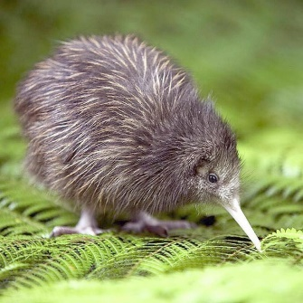

Variedades
El origen comercial del Kiwi fue en Nueva Zelanda, lugar de nacimiento de la famosa empresa Zespri (de ahí que se llame "Kiwi Zespri" a las variedades de kiwi normales).
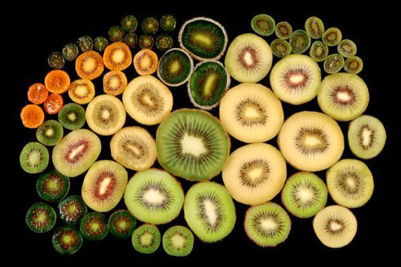
Pero la pregunta sigue en el aire. ¿Cuántas variedades de Kiwi existen en el mundo?
En China, en el año 1983, el llamado Instituto Botánico de Guangxi logró clasificar y describir alrededor de 53 especies, 5 variedades y 15 formas incluidas en el género Actinidia.
Hay 3 grandes variedades botánicas, las cuales son: chinensis, hispida y setosa. De entre las formas cultivadas prevalece la A. Chinensis var. hispida.
Independientemente de la especie de kiwi, todas las enredaderas de kiwi tienen plantas masculinas y plantas femeninas.
Las enredaderas macho tienen más flores, pero las flores de una enredadera de kiwi hembra tienen el doble de tamaño y tienen un pistilo en el centro para el polen. Solo se necesita una planta macho por cada ocho plantas hembra para polinizar.
Hay una excepción a esta regla. Un tipo de planta de kiwi, llamada Blake, no necesita polinización cruzada porque es autofértil.
Variedades femeninas de kiwi son:
- Abott
- Bruno
- Hayward
- Monty
- Kramer
- Greensil
- Allison
- Vicent
- Tewi
- Gracie
- Jones
- Elmwood.
Variedades masculinas son:
- Matua
- Tomuri
- M-3
- M51
- M52
- M54
- M56
- Chieftain
- Autari
En España, los cultivares de kiwi de tipo Hayward son los más difundidos, aunque algunos introdujeron después clones como Hayward K, Hayward 8 y Top Star.
Kiwi Verde
Con el nombre técnico "Actinidia Deliciosa". Como podemos intuir, de todos los tipos o especies de kiwi que existen, esta es la más extendida y cultivada. Su gusto dulce con pequeños toques de acidez, además de presentar el mayor contenido de Vitamina C entre los demás tipos, se convirtió en el kiwi favorito de la población. En algunos países, se le conocen como Kiwi Zespri.
Kiwi Hayward
El Kiwi Hayward presenta un tamaño de fruto más grande de lo habitual. Color marrón característico en la cáscara, y con pequeños pelos. Pulpa verde y jugosa. Su durabilidad aguanta hasta los 6 meses, y si la conservamos correctamente, hasta más tiempo.
Kiwi Hayward Clon 8
Es un híbrido de origen griego, este tipo de Kiwi tiene mejores cualidades que el anterior. Madura más pronto, es más pesado, y posee una mayor resistencia al frío y a la escarcha.
Kiwi Top Star
Este kiwi tiene una cualidad bastante interesante respecto a los demás, y es que no tiene pelos en la superficie. A pesar de ser un tipo "modificado" del Hayward, su tamaño es mediano.
Summer Kiwi
Procede de varios cruces “controlados” entre varias especies. Tiene un sabor mucho más dulce, de menor peso y un tiempo de cosecha mucho más rápido que reporta grandes beneficios económicos para sus cultivadores.
Kiwi Abbot
De tamaño mediano, su conservación es menos corta que otros tipos de kiwi.
Kiwi Bruno
Es uno de los tipos de menor impacto comercial, pero tiene mayor cantidad de vitamina C, si se lo compara con otros.
Kiwi Amarillo
De nombre científico Actinidia Chinensis, tiene un fruto muchísimo más dulce que el tipo de Kiwi Verde.
No hay en su sabor el toque ácido característico. Y la pulpa es amarilla intenso, no del color verde usual. Esta especies es la segunda que más se cultiva a nivel mundial.
Kiwi Soreli
También se deriva del Amarillo, resiste bajas temperaturas y su cascara es lisa, no tiene vellos. Lo cultivan en Italia.
Kiwi resistente
Otro nombre para el kiwi resistente es kiwiño, y Hardy Kiwi. El kiwi resistente es un pariente cercano del kiwi capaz de manejar climas más fríos.
Esta versión del kiwi es más pequeña y se pueden comer enteros sin tener que pelarlos.

Floración
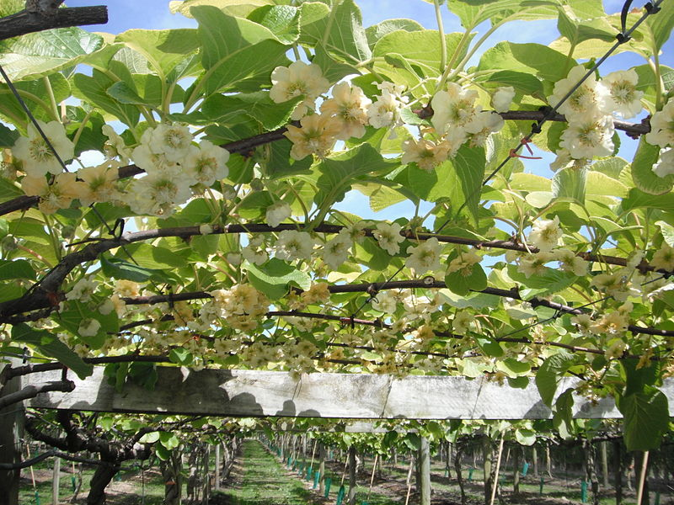
La floración del kiwi es un momento crucial en el ciclo de vida de esta planta, ya que marca el inicio de la producción de frutos.
La floración del kiwi ocurre en primavera y se caracteriza por la aparición de hermosas flores blancas en las ramas de la planta. Estas flores son polinizadas principalmente por insectos, como las abejas, que transportan el polen de una flor a otra.
Una vez que las flores son polinizadas, comienza la formación de los frutos. Es importante destacar que el kiwi es una planta dioica, lo que significa que existen plantas macho y plantas hembra. Solo las plantas hembra producirán frutos, por lo que es necesario tener al menos una planta macho cerca para asegurar la polinización.
La duración de la floración puede variar según las condiciones climáticas y la variedad de kiwi, pero generalmente dura alrededor de dos semanas. Durante este período, es fundamental asegurar que las plantas reciban la cantidad adecuada de agua y nutrientes para favorecer el desarrollo de los frutos.

Poda
La poda del kiwi es fundamental para regular el crecimiento de la planta, facilitar la entrada de luz y mejorar la circulación del aire, lo cual ayuda a prevenir enfermedades y favorece la maduración de los frutos. Hay tres tipos de poda: la poda de formación, la poda de fructificación o mantenimiento y la poda de aclareo.
Para los árboles de kiwi masculinos, se recomienda retirar los chupones y cualquier rama que se presente en dirección incorrecta, esté quebradiza o chocando con otra.
Importancia de la Poda en los Kiwis
La poda es una práctica fundamental en el cultivo de kiwis. Permite controlar el crecimiento de la planta, mejorar su estructura y maximizar la producción de frutas de calidad. Al eliminar ramas secas, dañadas o mal posicionadas, se promueve la entrada de luz y aire, lo cual favorece la fotosíntesis y previene enfermedades. Además, la poda adecuada ayuda a regular la carga de frutos, evitando que la planta se agote y garantizando un rendimiento óptimo a largo plazo.
Es importante tener en cuenta que la poda en los kiwis debe ser realizada con cuidado y precisión. No es recomendable podar en exceso, ya que esto puede debilitar la planta y afectar su producción. Además, es fundamental utilizar herramientas limpias y afiladas para evitar dañar la planta y facilitar una cicatrización rápida de las heridas.
¿Cuándo podar?
La poda en los kiwis se debe realizar en diferentes momentos del año. Durante el invierno, se recomienda realizar una poda de formación para darle a la planta una estructura sólida y equilibrada. En primavera, se puede realizar una poda de mantenimiento para eliminar ramas muertas o dañadas, y favorecer el crecimiento de nuevas ramas y frutos.
1. Poda de formación: Esta técnica se realiza durante los primeros años de vida de la planta y tiene como objetivo dar forma al árbol. Se eliminan los brotes laterales y se fomenta el crecimiento vertical, permitiendo una mejor distribución de la luz y el aire.
2. Poda de mantenimiento: Esta técnica se realiza anualmente para mantener el equilibrio entre el crecimiento vegetativo y la producción de frutos. Se eliminan los brotes débiles, enfermos o dañados, así como los chupones que crecen en el tronco principal.
3. Poda de rejuvenecimiento: Esta técnica se utiliza en plantas adultas que han perdido vigor. Consiste en la eliminación de ramas viejas y poco productivas para fomentar el crecimiento de nuevas ramas y renovar la planta.
4. Poda de aclareo: Esta técnica se realiza para reducir la densidad de ramas y favorecer la penetración de la luz y el aire en el interior del árbol. Se eliminan ramas que se cruzan o se entrecruzan, así como aquellas que crecen hacia el centro del árbol.
5. Poda de fructificación: Esta técnica se realiza para estimular la producción de frutos. Se eliminan los brotes que no darán frutos y se dejan aquellos que tienen mayor potencial de producción. También se puede realizar un despunte de las ramas para controlar el crecimiento y favorecer la formación de yemas.

Adaptando la poda a los cambios climáticos
La variabilidad climática puede afectar directamente el crecimiento y desarrollo de los kiwis. En regiones donde los inviernos son cada vez más suaves, es posible que las plantas no entren en un estado de latencia adecuado. Esto puede provocar un desequilibrio hormonal y afectar negativamente la floración y fructificación. En contraste, en áreas donde las heladas tardías son más frecuentes, la poda excesiva puede exponer a las plantas a daños por frío. Por lo tanto, es crucial adaptar nuestras técnicas de poda a las condiciones climáticas específicas de nuestra zona.
Una estrategia eficaz para enfrentar los cambios climáticos es la poda selectiva. En lugar de seguir un calendario de poda rígido, debemos observar cuidadosamente nuestras plantas y responder a las señales que nos brindan. Si notamos que el brote de las yemas se adelanta debido a un invierno más cálido, podemos retrasar ligeramente la poda para evitar daños por heladas tardías. De manera similar, si las plantas no han entrado en latencia debido a inviernos más suaves, podemos realizar una poda más ligera para no estimular un crecimiento excesivo antes de la temporada de fructificación.

Vídeo Poda del kiwi: https://youtu.be/0K1sGGCUG3E

Cultivo de kiwis
Los kiwis son frutales muy productivos. Una sola hembra puede dar varias cajas de frutos de buen tamaño, pero esto no siempre se consigue. Un suelo o un clima poco apropiados, pueden afectar muy negativamente a la cosecha, pero también un mal cuidado, especialmente en lo relativo a riego y abonado.
En el cultivo de kiwis, es fundamental evitar problemas que puedan afectar la salud y el rendimiento de las plantas. Para lograrlo, es necesario prestar atención a diversos aspectos, como la poda adecuada, el riego y la fertilización adecuados, así como el control de enfermedades y plagas.
Los kiwis prefieren suelos ricos en materia orgánica, bien drenados y ligeramente ácidos, con un pH entre 5.5 y 7.0.
Los kiwis necesitan un riego regular y suficiente para mantener el suelo húmedo, pero no encharcado. Además, es importante proporcionarles los nutrientes necesarios para un crecimiento saludable. Un déficit o exceso de agua y nutrientes puede provocar problemas como raíces podridas, falta de vigor y baja producción.
El control de enfermedades y plagas también es fundamental para evitar problemas en el cultivo de kiwis. Estas plantas pueden verse afectadas por diversas enfermedades, como el mildiú polvoriento y la mancha bacteriana, así como por plagas como los ácaros y los pulgones.
Abonado de los kiwis
Optar por abonos orgánicos es una elección sabia para los kiwis. Estos abonos liberan nutrientes lentamente, promoviendo un crecimiento constante. Compost, estiércol y abonos verdes son excelentes opciones. Pero tienen que estar siempre bien descompuestos.
También se pueden utilizar abonos químicos.
El mejor momento para abonar los kiwis es a finales de invierno o comienzos de la primavera, justo antes de que comiencen a brotar nuevas hojas. Esto proporcionará a las plantas los nutrientes esenciales para el rápido crecimiento de la vegetación, floración y formación de frutos.
- Fertilización principal o primaveral
En la primavera, aplica un abono equilibrado con proporciones similares de nitrógeno (N), fósforo (P), y potasio (K). Por ejemplo, un fertilizante 10-10-10, o 15-15-15 es adecuado. Esparce un par de puñados alrededor de cada planta y remueve superficialmente el suelo para enterrarlo.
En cambio, los abonos orgánicos es mejor que los apliques en invierno, para que tengan tiempo de incorporarse al suelo antes de la brotación primaveral. Además, con estos abonos se mejora mucho las propiedades del suelo.
- Fertilización adicional
A mediados del verano, después de que los kiwis hayan florecido, puedes aplicar un abono rico en potasio para fomentar el desarrollo de los frutos, y al mismo tiempo, mejorar la resistencia de la planta a la sequía.
Si se notan signos de deficiencia de nutrientes, como hojas amarillentas o crecimiento lento, puede ser necesario realizar una fertilización adicional.

